**Инструкция по регистрации Личного кабинета лесопользователя   
ФГИС ЛК**

1. Для направления заявления для принятия решения по заключению договора купли-продажи лесных насаждений для собственных нужд с помощью Личного кабинета лесопользователя ФГИС ЛК через Госуслуги необходимо открыть сайт: <https://fgislk.gov.ru>

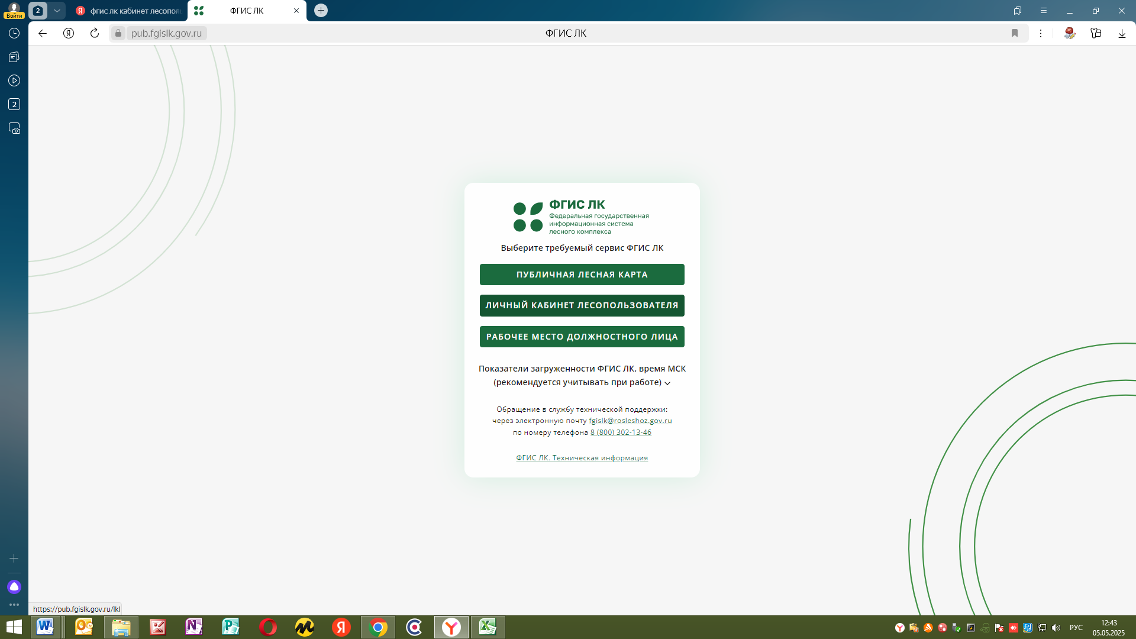

1. 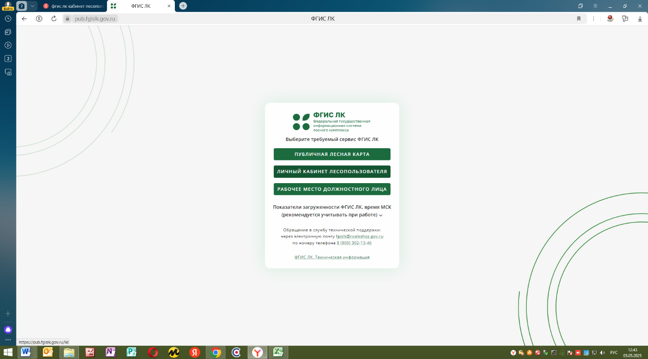Выбираете кнопку «Личный кабинет лесопользователя»

1. 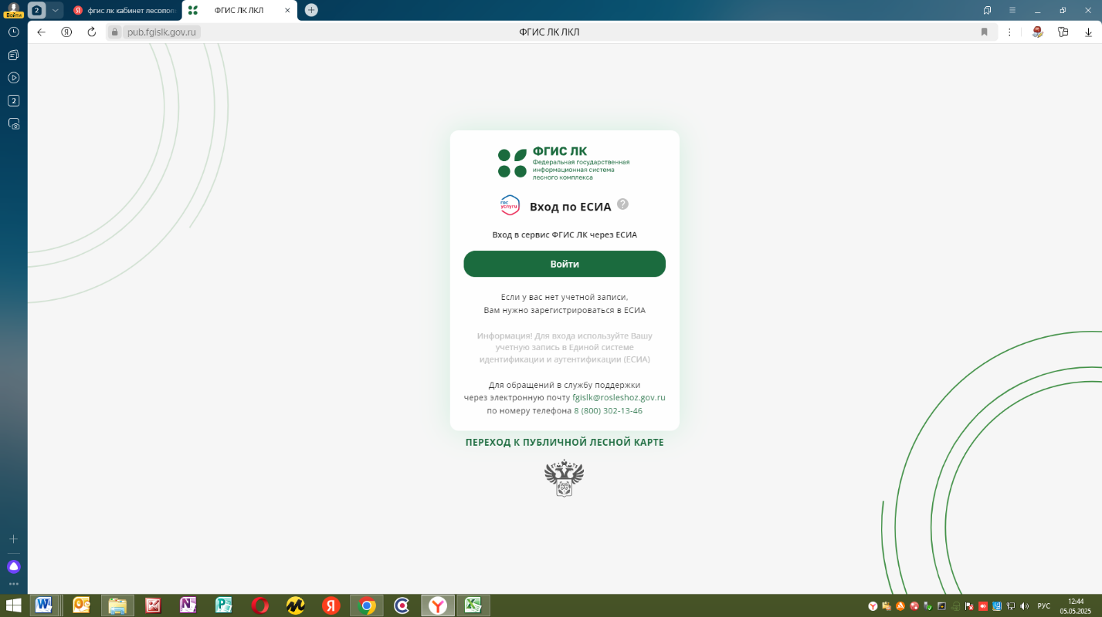Нажимаете кнопку «Войти»
2. 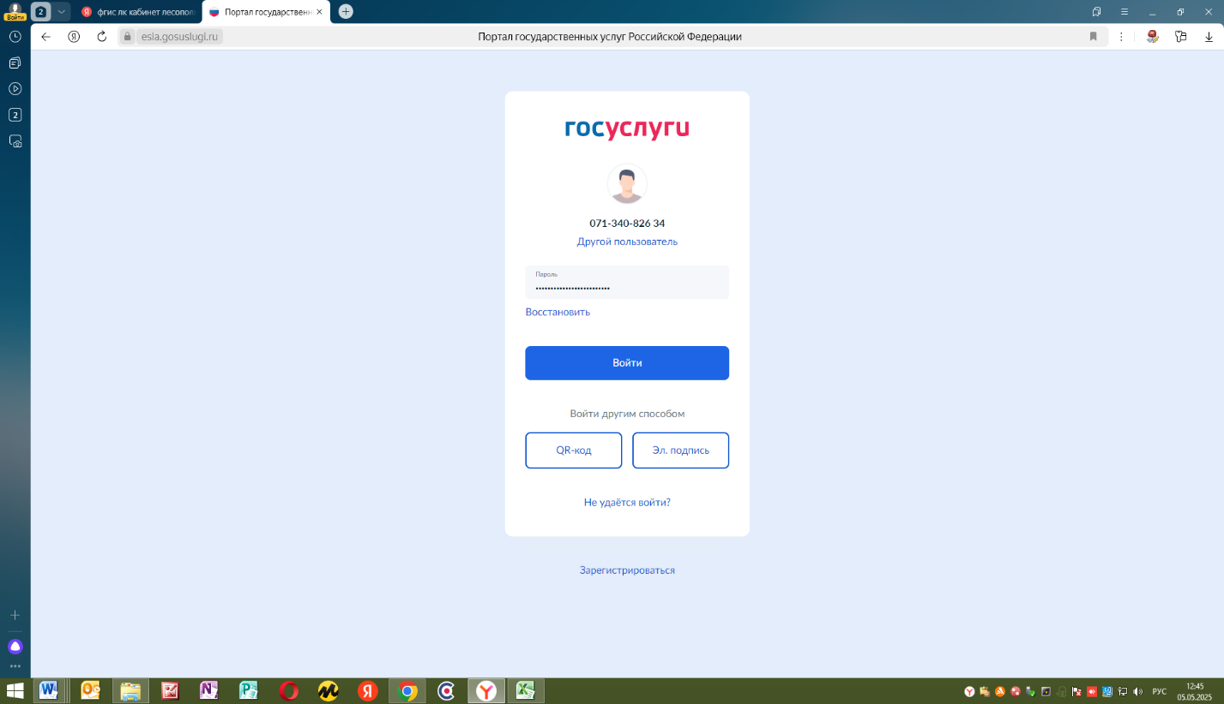Введите свой логин и пароль от Госуслуг. Нажмите кнопку «Войти»
3. 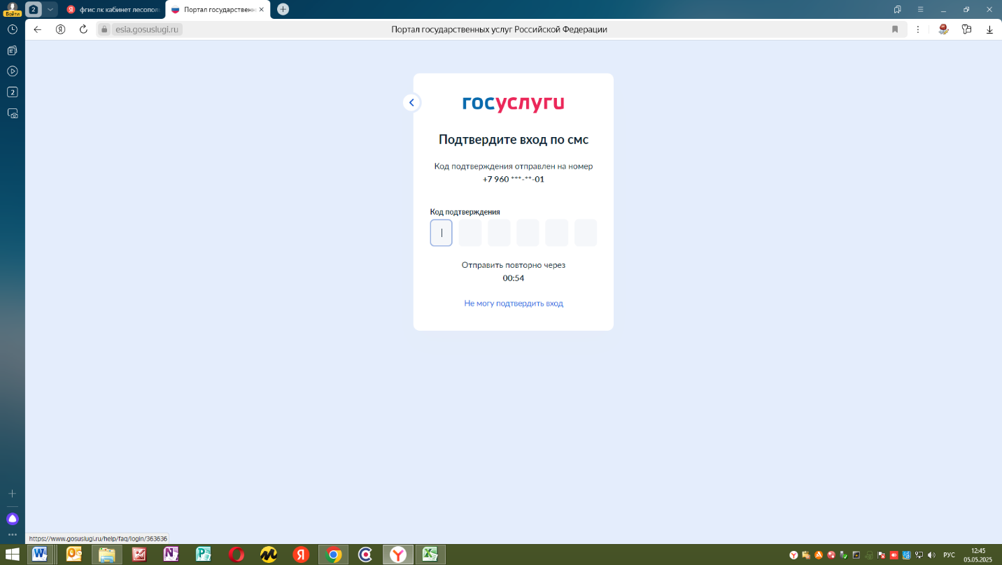Введите код из смс
4. 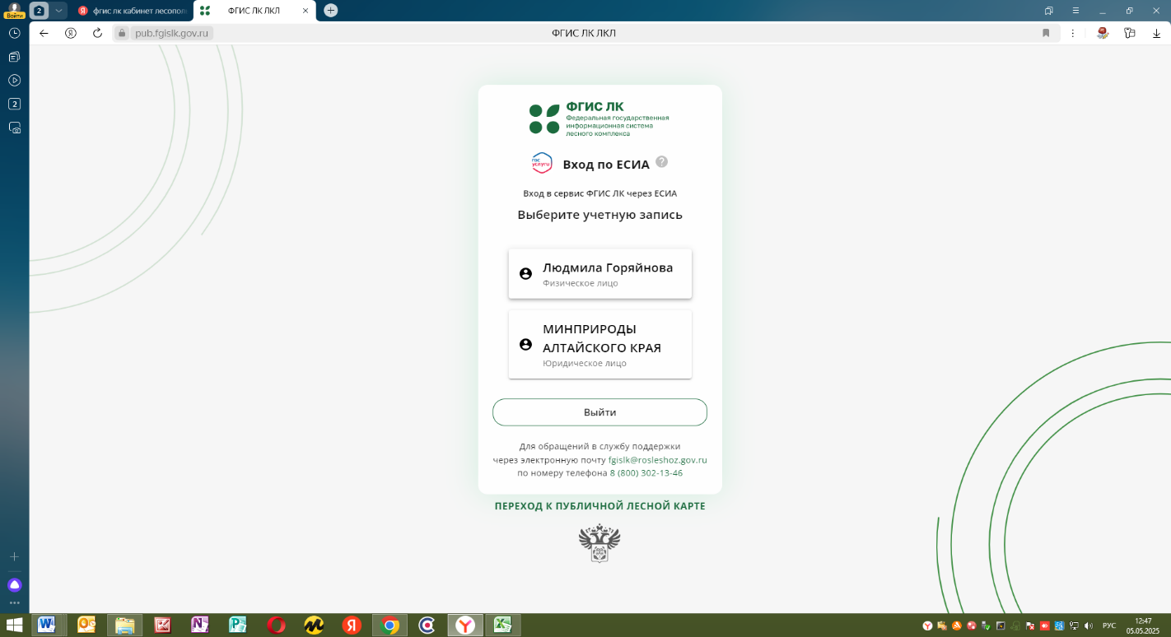Войдите в Личный кабинет лесопользователя ФГИС ЛК,   
   как физическое лицо
5. 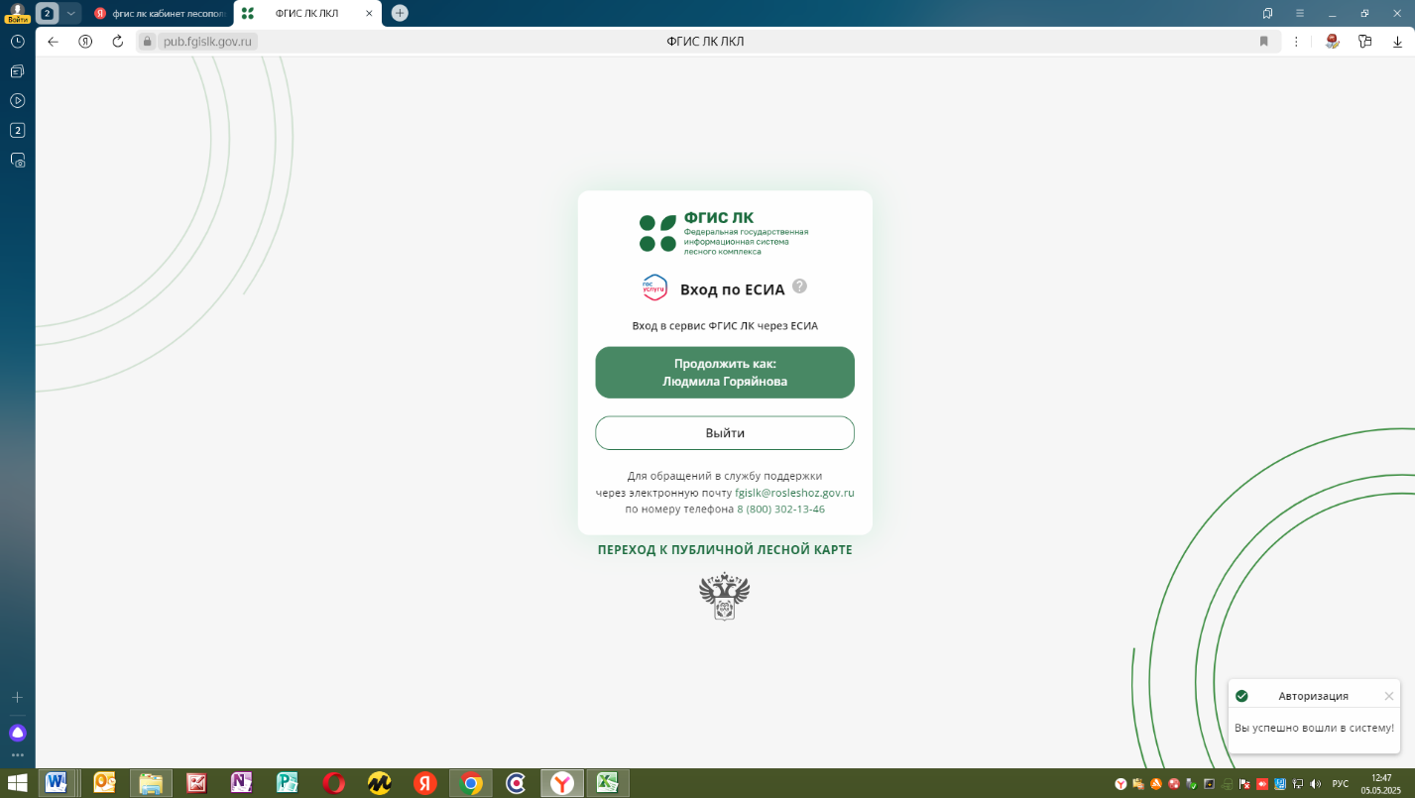Нажимаете кнопку «Продолжить как:» будет указано ваше Имя и Фамилия
6. 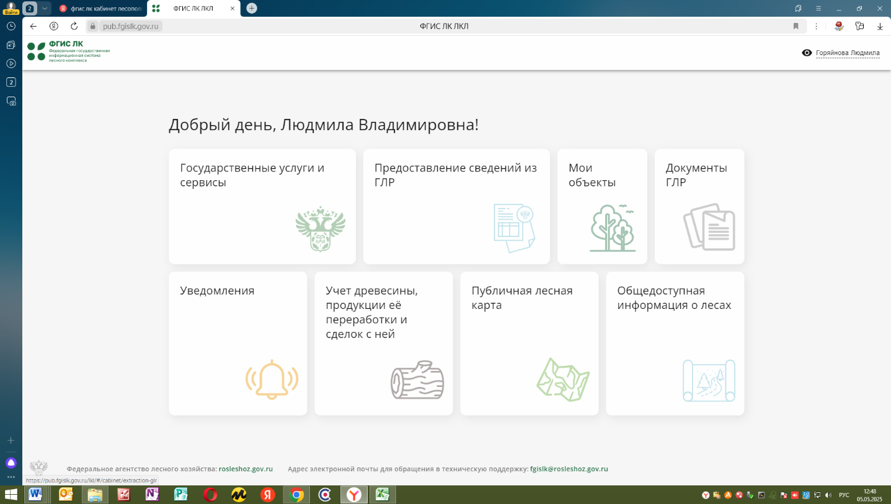Личный кабинет лесопользователя ФГИС ЛК создан

*С помощью Личного кабинета лесопользователя ФГИС ЛК Вы сможете подать заявление для заключения договора купли-продажи лесных насаждений; отслеживать этапы рассмотрения Вашего заявления; подписать договор купли-продажи лесных насаждений усиленной неквалифицированной электронной подписью; своевременно предоставить отчет об использовании лесов.*

*Напоминаем, что граждане, в случае непредоставление или несвоевременного предоставления отчета об использовании лесов, несут административную ответственность, предусмотренную статьей 19.7 Кодекса Российской Федерации   
об административных правонарушениях.*

**Инструкция по направлению заявления для принятия решения   
по заключению договора купли-продажи лесных насаждений   
для собственных нужд с помощью Личного кабинета лесопользователя   
ФГИС ЛК**

1. Для направления заявления для принятия решения по заключению договора купли-продажи лесных насаждений для собственных нужд с помощью Личного кабинета лесопользователя ФГИС ЛК через Госуслуги необходимо открыть сайт: <https://fgislk.gov.ru>



1. Выбираете кнопку «Личный кабинет лесопользователя»

1. Нажимаете кнопку «Войти»
2. Введите свой логин и пароль от Госуслуг. Нажмите кнопку «Войти»
3. Введите код из смс
4. Войдите в Личный кабинет лесопользователя ФГИС ЛК,   
   как физическое лицо
5. Нажимаете кнопку «Продолжить как:» будет указано ваше Имя и Фамилия
6. Нажимаете на кнопку «Государственные услуги и сервисы»
7. 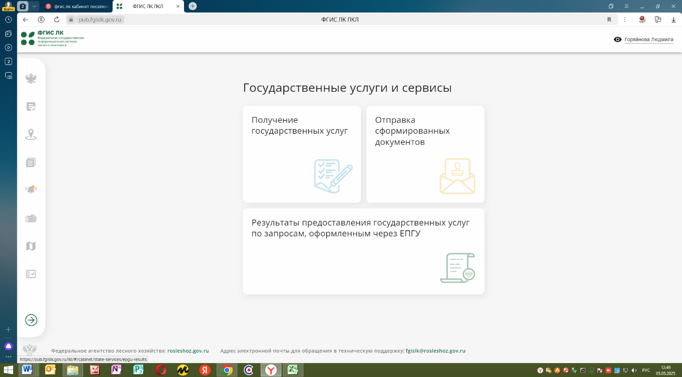Нажимаете на кнопку «Получение государственных услуг»
8. 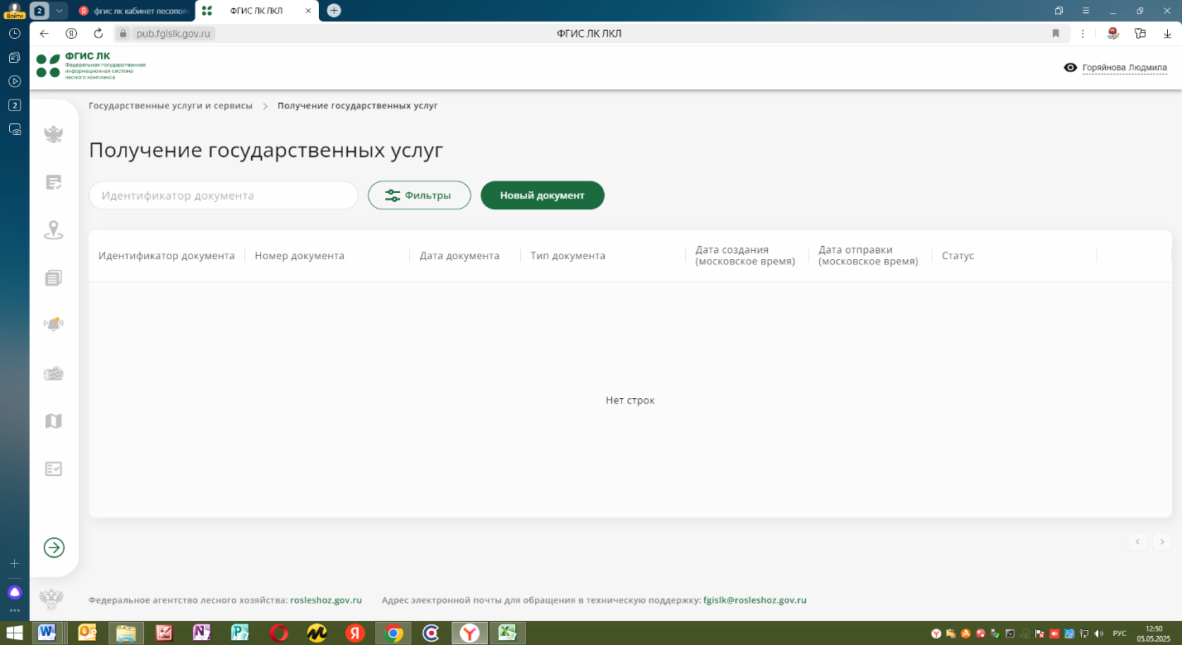Нажимаете на кнопку «Новый документ»

1. 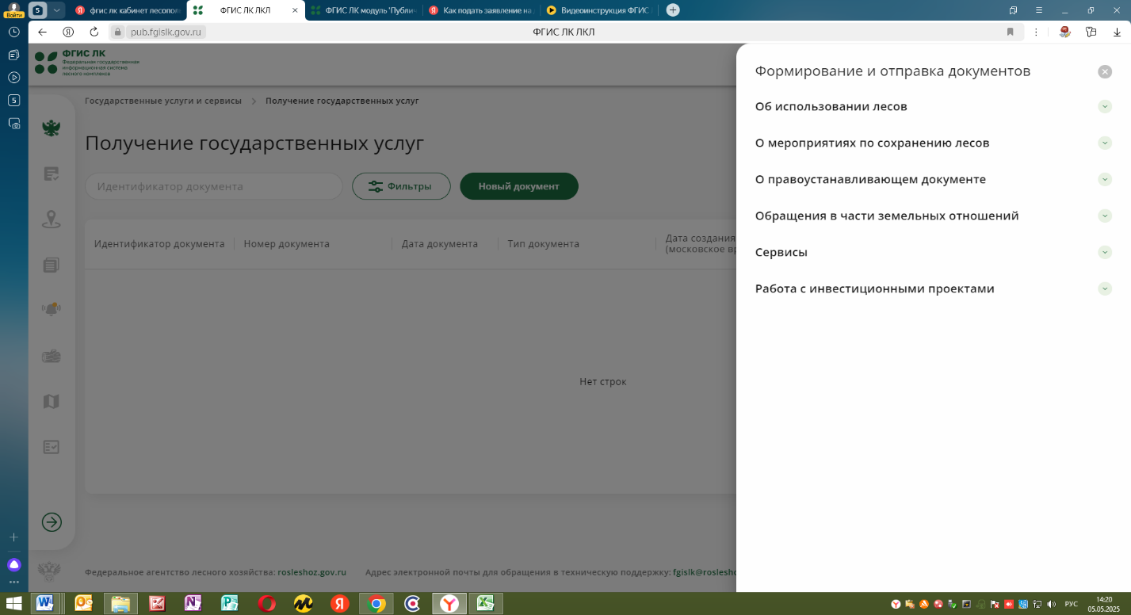Нажимаете на выкладку «О правоустанавливающем документе»
2. 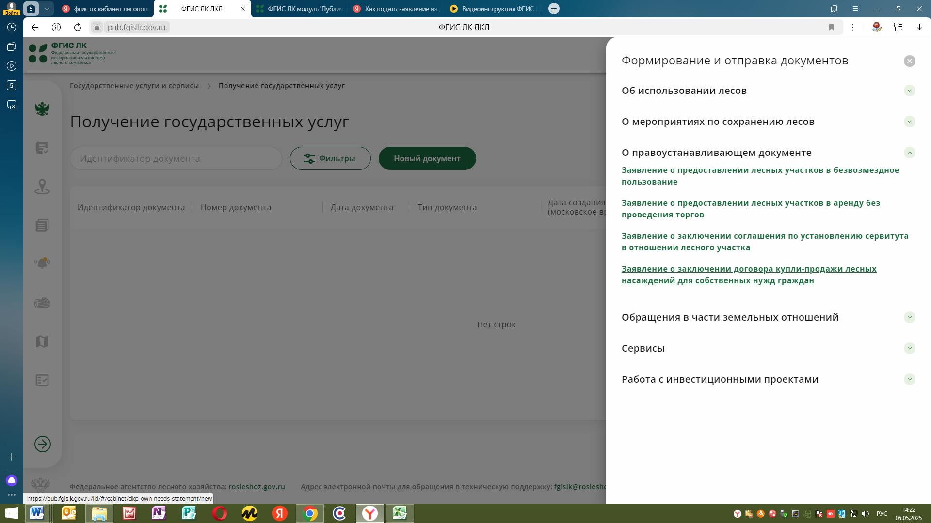Нажимаете на выкладку «Заявление о заключении договора-купли продажи для собственных нужд граждан»

1. 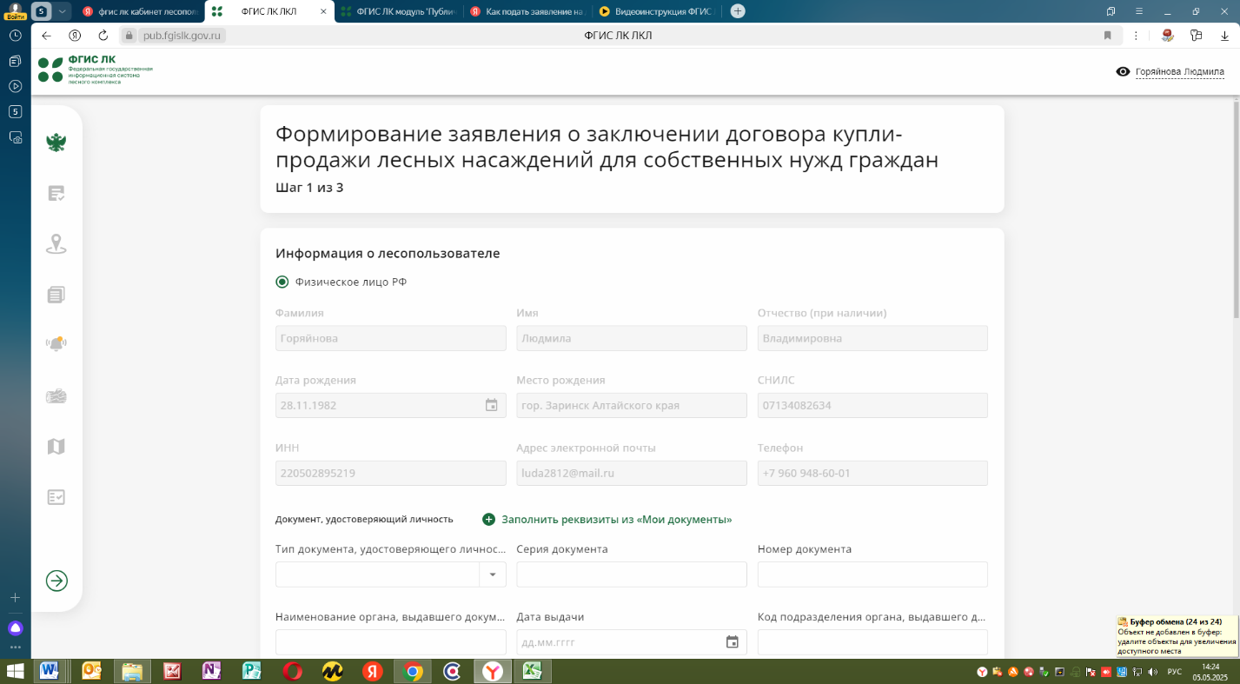В открытом окне заполняете «Данные заявления»
2. 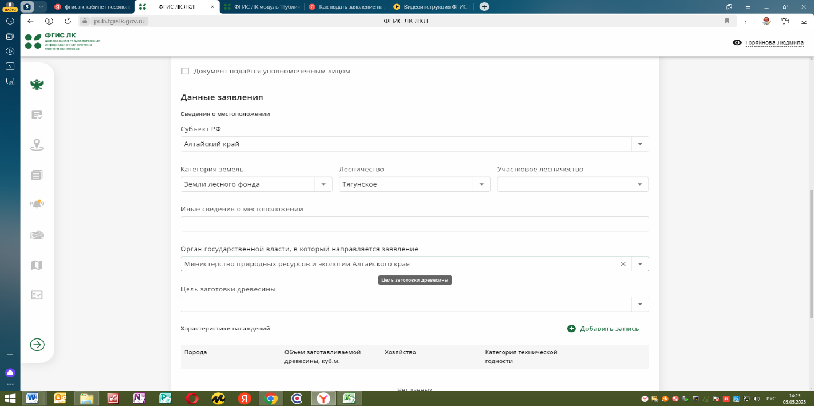В разделах указываете:

Субъект РФ - Алтайский край;

Категория земель – Земли лесного фонда;

Лесничество – например, Тягунское;

Участковое лесничество – не указываете;

Орган государственной власти, в который направляется заявление – Министерство природных ресурсов и экологии Алтайского края»;

Цель заготовки:

1. «Для возведения строений и иных сооружений», если цель заготовки древесины для индивидуального жилищного строительства;
2. «Для ремонта и строительства хозяйственных построек», если цель заготовки древесины для ремонта жилого дома, части жилого дома, иных жилых помещений, ремонта (возведения) хозяйственных построек;
3. «Для отопления», соответственно если цель заготовки для отопления жилого дома, части жилого дома, иных жилых помещений, имеющих печное отопление.
4. В разделе «Характеристики насаждений, объем древесины» заполняете требуемые значения. Нажимаете на кнопку «Добавить»

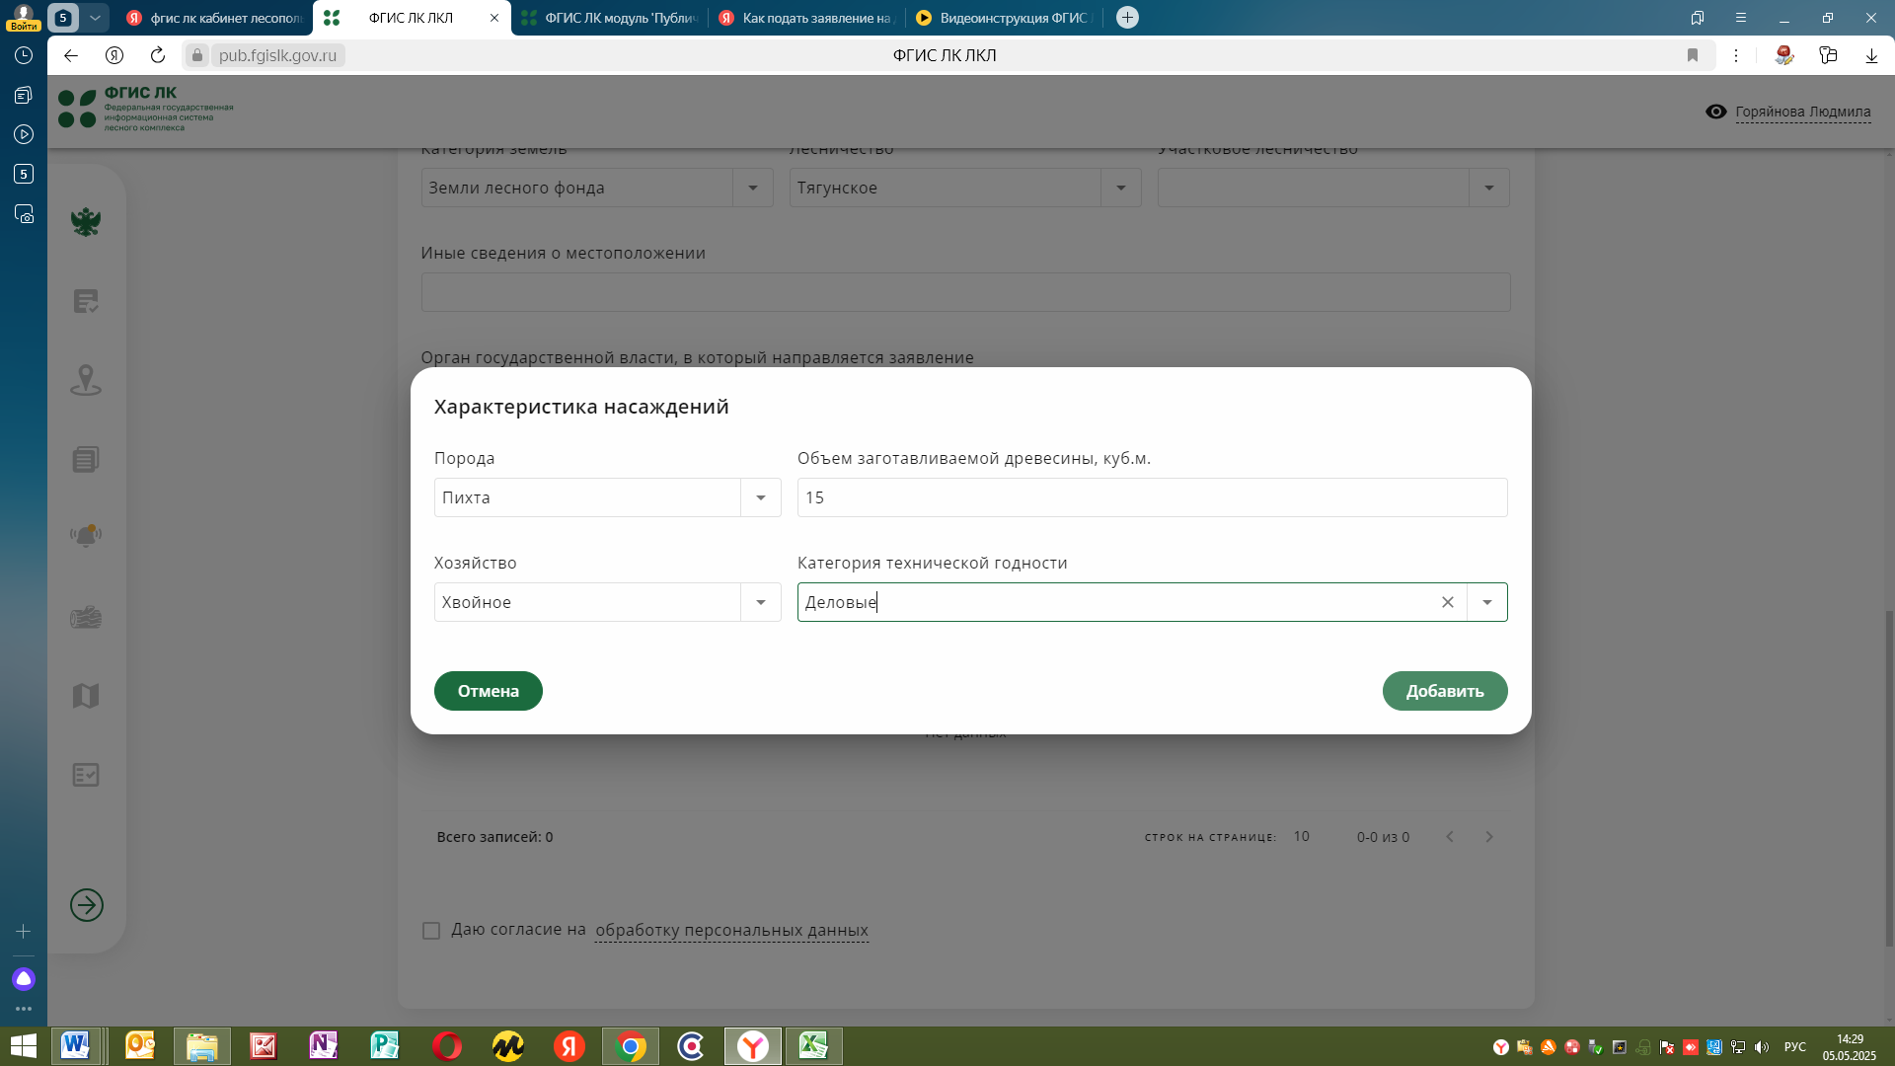

1. 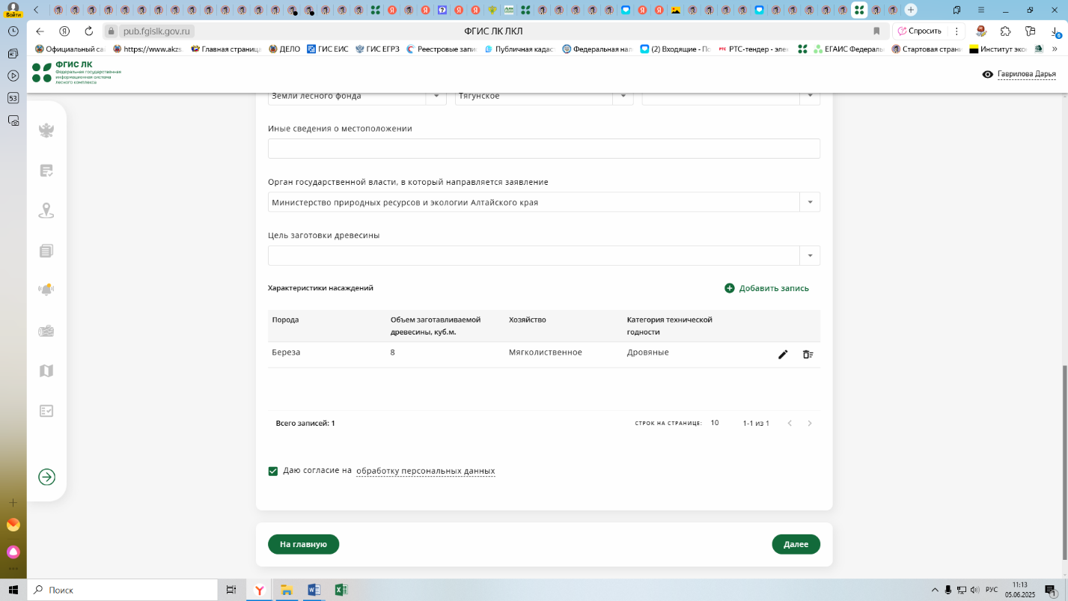После заполнения все данных нажимаете кнопку «Далее»
2. 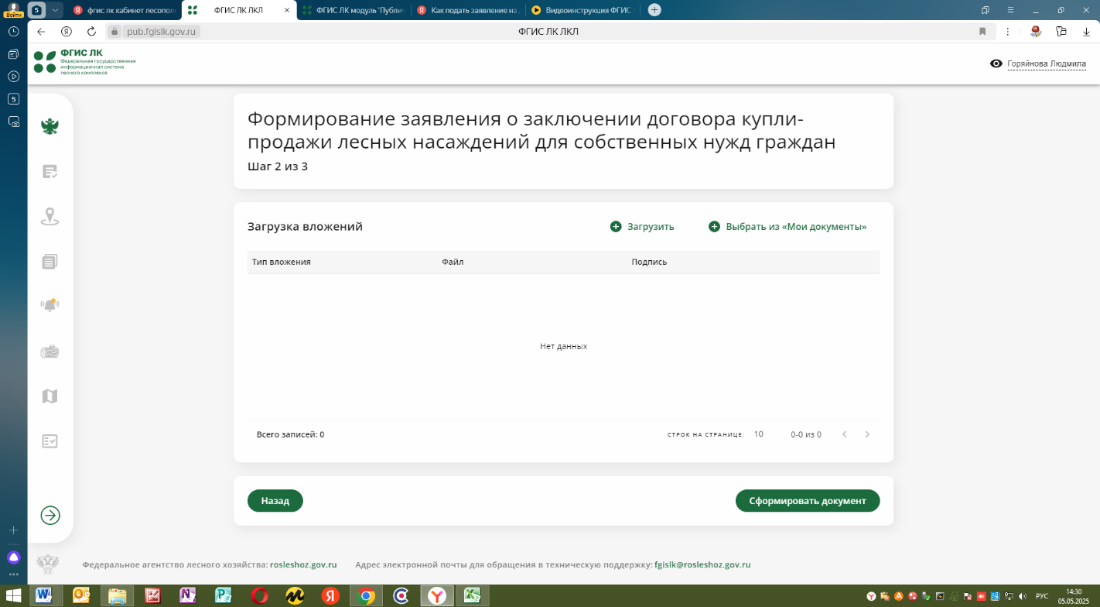В разделе «Загрузка вложений» необходимо загрузить следующий перечь документов:
3. копия паспорта гражданина (если заявление подается лично гражданином);
4. копия доверенности, копия паспорта гражданина, копия паспорта представителя (если заявление подается представителем гражданина).
5. копия документа-основания (постановление, распоряжение) о принятии на учет гражданина, испытывающего потребность в древесине для собственных нужд;
6. копия документа-основания (приказ) (для категории граждан, являющихся участниками специальной военной операции, членов их семей (дети, родители, супруг (супруга); граждане, пострадавшие в результате пожара, наводнения или иного стихийного бедствия).
7. 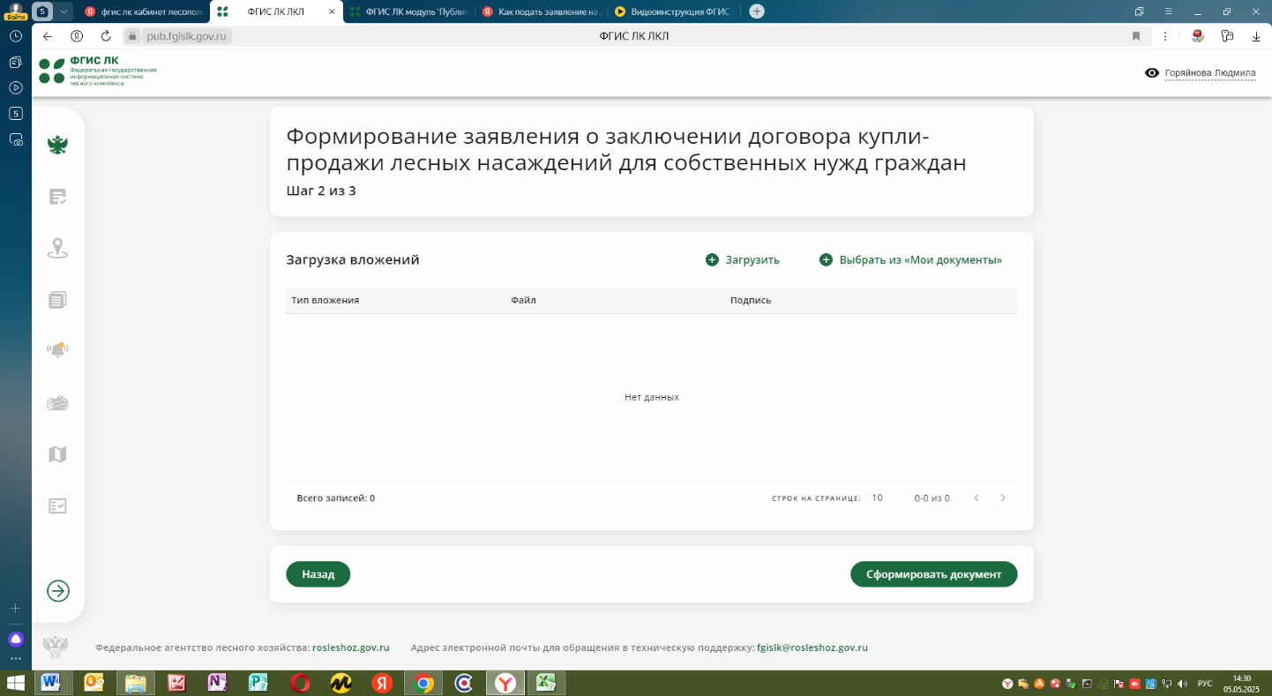После заполнения формы нажать кнопку «Сформировать документ»
8. Далее нажимаете на кнопку «Подписать и отправить»

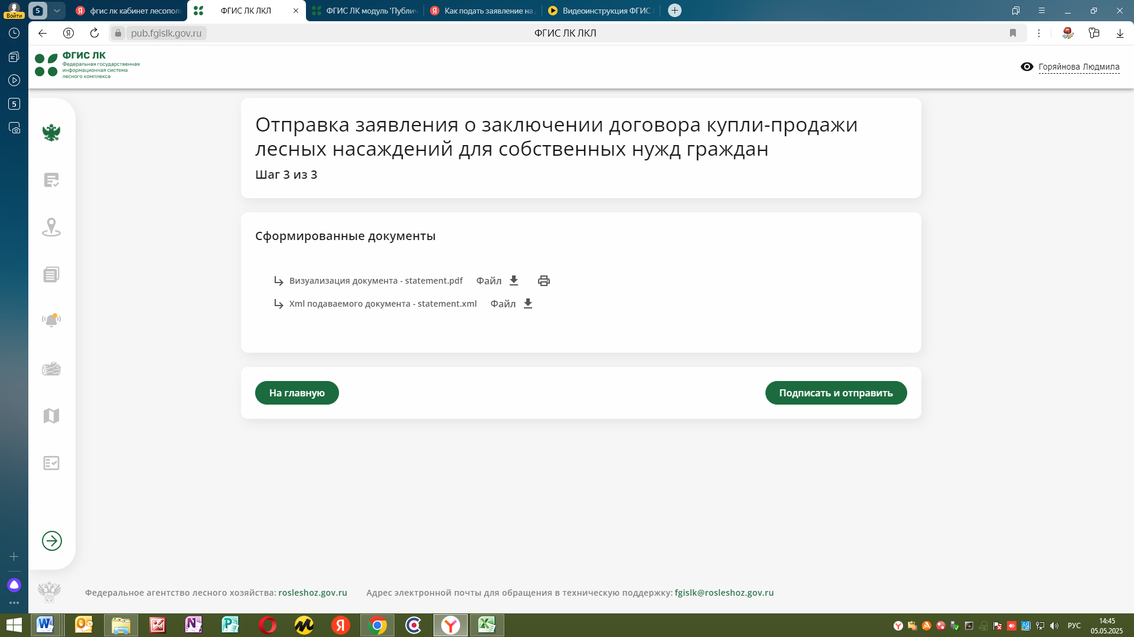

1. Выбираете способ подписания заявления «С помощью УНЭП   
   в приложении «Госключ»

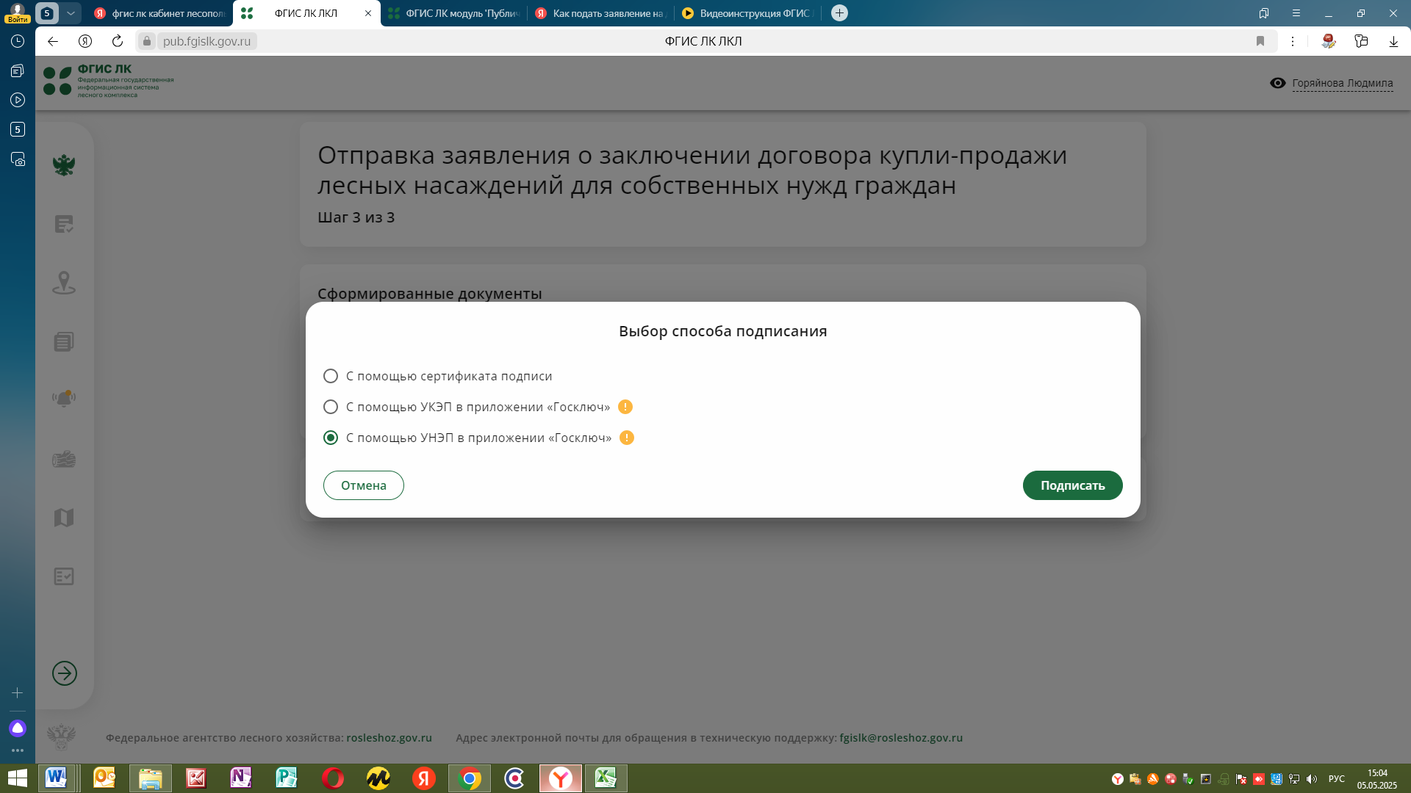

1. Далее на смартфон приходит уведомление о поступлении документов на подпись

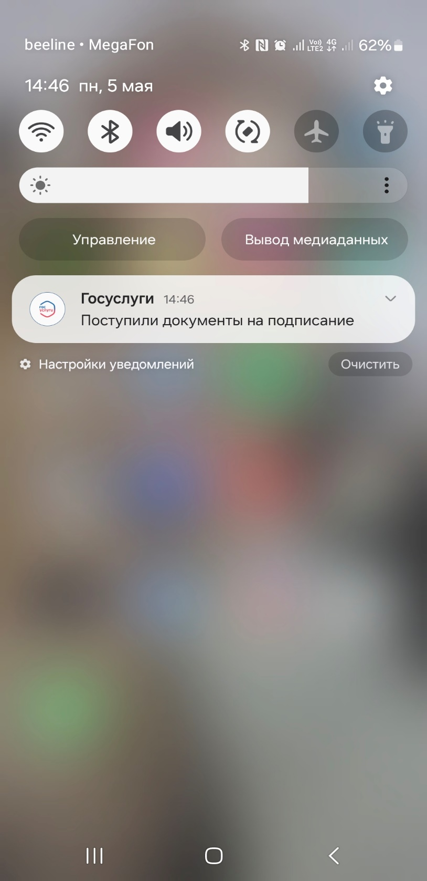

1. Переходите в приложении «Госключ»

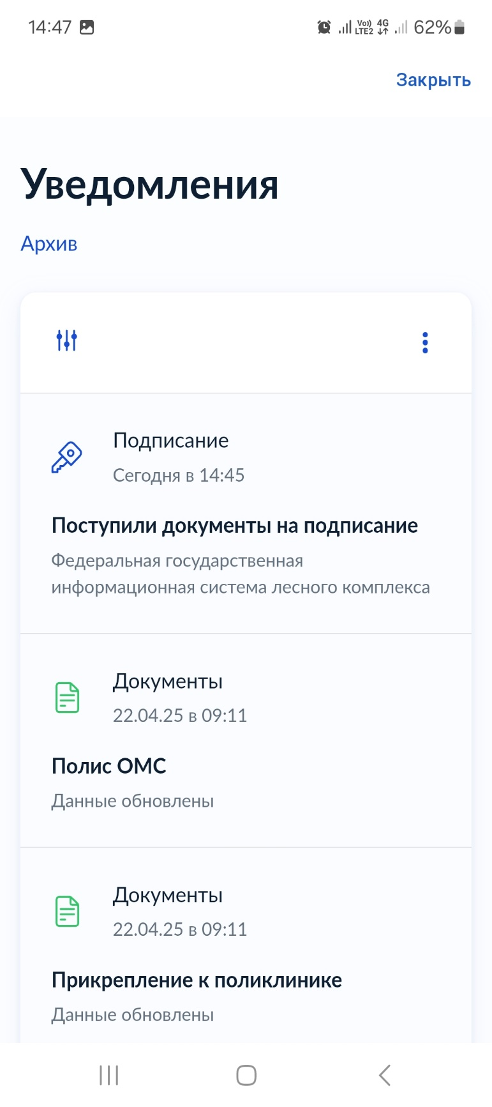

1. Выбираете документы для подписания

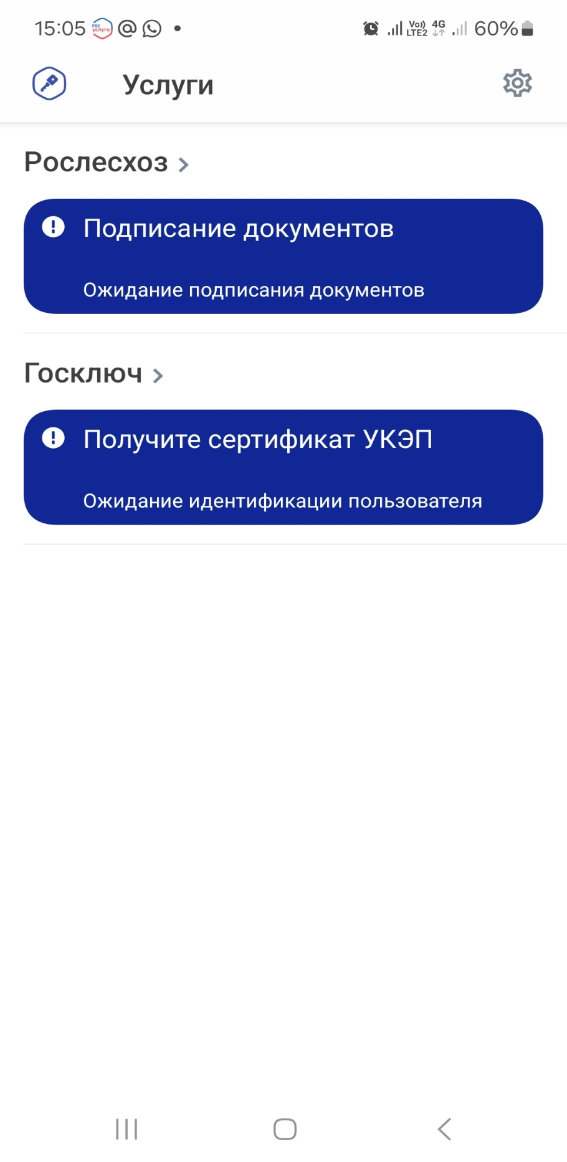

1. Нажимаете кнопку «Подписать»

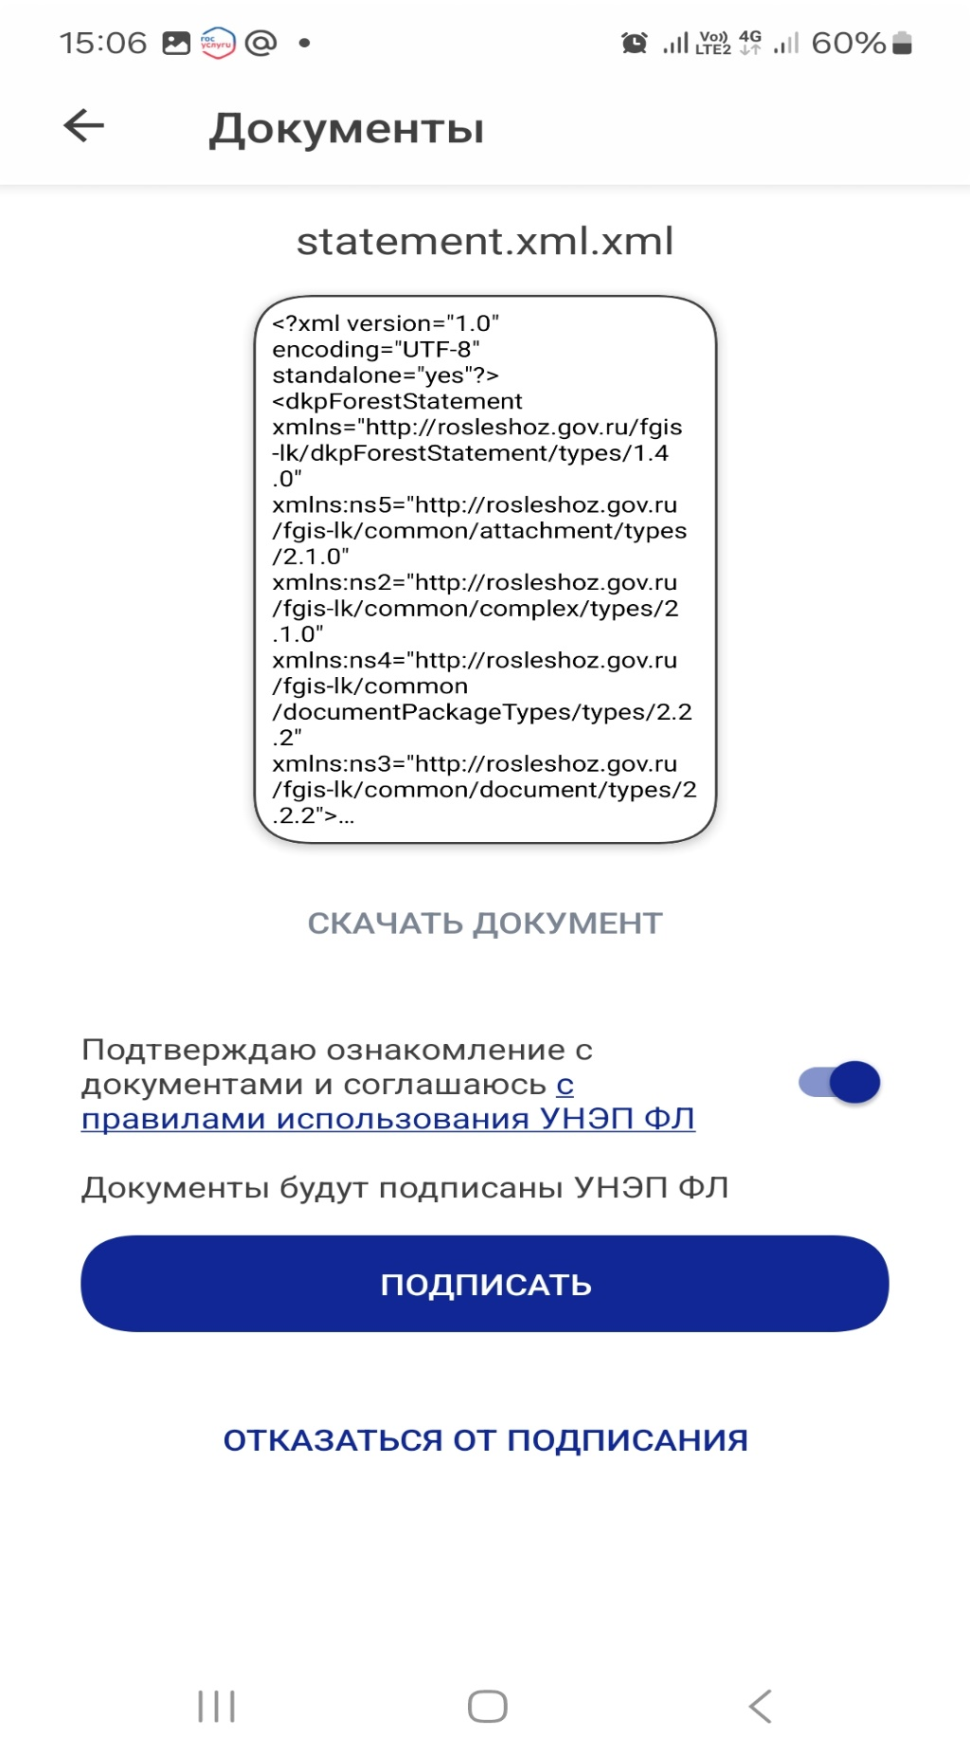

1. После подписания документов в Личном кабинете лесопользователя ФГИС ЛК появится ваше заявление со статусом «Отправлено в ведомство». Информация о рассмотрении вашего заявления будет обновляться в Личном кабинете лесопользователя ФГИС ЛК